Program forår 2018.
7. - 13. jan. Vi deltager i Evangelisk Alliances bedeuge. (Se særligt program HER)
14. jan. Familiegudstjeneste m. fælles frokost.
Vi henter frokost og spiser sammen i Hjørnerummet og drøfter dagens tema.
9.-11. feb. Oaselejr i Odder m. temaet: Frygt ikke! med bl.a. Karen Margrethe og Poul Kirk, Lis og Per, Helene og Mogens Svendsen.
Se hele programmet HER
Rengøring.
Uge 7 (12 – 18. febr. - Lene Holm koordinerer)
25. feb. Gudstjeneste 10,30. Efter gudstjenesten frokost. Drøftelse af temaet og evaluering m.m. af medvandrer og smågrupper.
Tilmelding til Lene Holm 51 94 60 38 senest 23. febr.
9-11. marts Menighedslejr på Remmerstrandlejren. Se særligt program
29. marts Skærtorsdag. Påskemåltid.
Se særlig indbydelse og program senere.

8. april. Familiegudstjeneste m. fælles frokost.
Vi henter frokost og spiser sammen i Hjørnerummet og drøfter dagens tema og slutter med kaffe.

6. maj. Familiegudstjeneste m. fælles frokost.
Vi henter frokost og spiser sammen i Hjørnerummet og afvikler vores supplerende program.
17. juni: Udflugt begyndende med gudstjeneste kl. 10.00 i Vejle Oasekirke, Niels Finsensvej 18, 7100 Vejle v. Arne Lund Sørensen. Medbring madpakker og kaffe. Herefter besøger vi Museum Statsfængsel, Fussingøvej 8, 8700 Horsens, åbent 10.00-17.00, entre 105 kr. (Grupperabat v. 10 betalende).
Rengøring
Uge 25 (18 - 24. juni - Lene Holm koordinerer)

ReFokus - stedet for medvandring og mindre fællesskaber
Vi er i ReFokus ca. 20 aktive, som alle enten har en personlig medvandrer, og/eller er placeret i en smågruppe.
Hvor intet andet er nævnt foregår samlingerne i Silkeborg Oasekirke, Frichsvej 2, Silkeborg, og alle er velkomne, som er 50+.
Arbejdet drives som en del af Silkeborg Oasekirkes arbejde og Silkeborg Oasekirke er en kirke i Silkeborg – læs mere på www.silkeborgoasekirke.dk

Hjemmeside
ReFokus har sin egen hjemmeside http://www.refokus.dk og her kan man læse nyhedsbreve, opbyggelige taler og meget andet godt. Se program for Silkeborg Oasekirke HER

Kontakt og ledelse

Irene og Niels Peder Nielsen, Grundtvigsvej 5, 8600 Silkeborg
Tlf 26 61 10 69/21 76 93 97 nielspedernielsen@mail.dk
irenedalsgaardnielsen@gmail.com

Lene Holm,
Tingvejen 80, 8600 Silkeborg
Tlf 51 94 60 38 holmlene@outlook.dk

Henning Sørensen
Femøvej 5, 8600 Silkeborg
Tlf 21 55 31 66/86 81 91 25
kirhen@live.dk
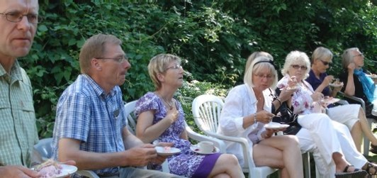
Fra en af de første samlinger i Århus

